优利德董事长兼总经理洪少俊：专注打造仪器仪表民族品牌
来源： 上海证券报
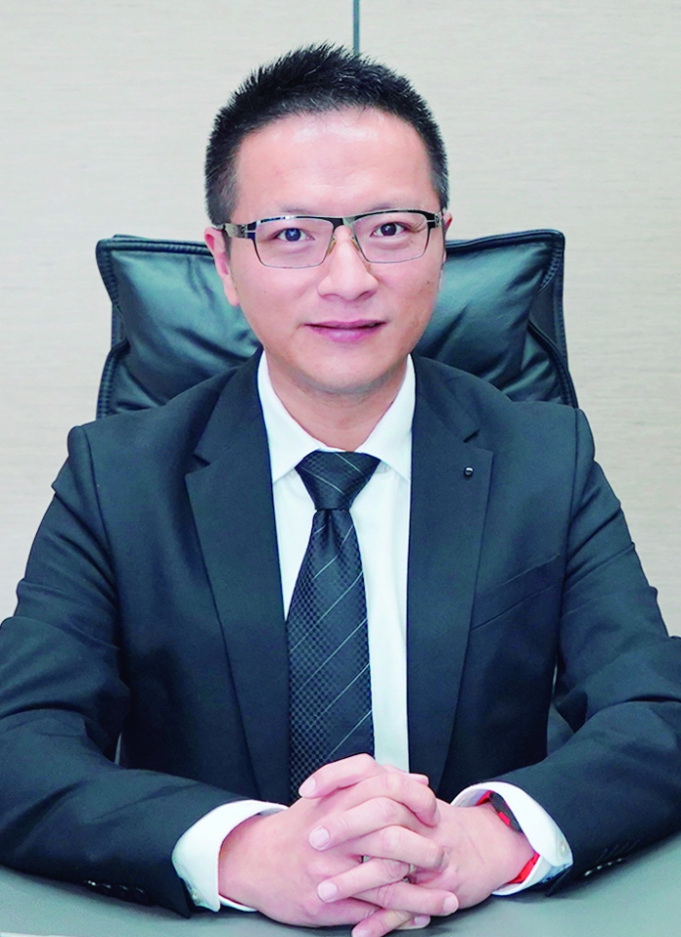
优利德董事长兼总经理洪少俊
记者 邱德坤
“我们只做这个行业，有足够的民族情怀。”在接受上海证券报记者采访时，优利德董事长兼总经理洪少俊多次提及“专注”。在他看来，一名合格的青年董事长必须专注主业。“如果不对中国的未来充满信心，优利德就不会有当下的成就，更不会在中国持续大举投资。”
作为“80后”企业家代表，洪少俊以其经营优利德的经历，展现出青年董事长的一个侧面。“机会总比困难多。”洪少俊坦言，目前有不少企业经营比较困难，优利德选择加大在国内的投资力度。
“特别是在研发投入方面，公司更是不断加码。2023年第一季度，公司研发投入1867.07万元，同比增长25.91%。”洪少俊表示，目前，优利德在东莞、成都、常州设有研发中心，聚集了一批具有电子工程、机械工程、自动化工程、计算机科学、工业设计等专业学历背景的研发人才。截至2023年3月31日，公司已累计获得专利433项。
“除了专注，还要与时俱进。我们坚持以科技及人文为本，将优利德打造为世界一流仪器仪表民族品牌。”洪少俊告诉记者，优利德2021年在科创板上市后快速发展，不断深化国际化布局，掌握关键核心技术，丰富行业解决方案。优利德的行业解决方案覆盖广泛，包括新能源汽车行业、新能源电池测试、光伏电站设施运维、储能电站运维等。
洪少俊介绍，优利德抓住了两个“风口”：一是电子信息行业的全面国产化需求，带来电子测量测试仪器的国产化需求；二是在“双碳”背景下新能源行业蓬勃发展，带来测量测试仪器仪表需求。
“青年董事长还必须有高度的责任感、使命感、社会担当。”洪少俊表示，优利德有近千名员工，牵涉很多个家庭，还有上游供应商、下游客户、外部投资者，这都要求他和经营团队要有高度的责任感，必须将公司经营好，回馈所有参与方和社会。

